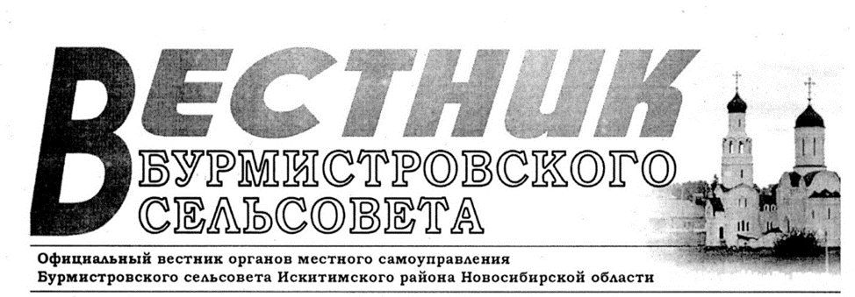

№ 13 (128) от 01.10.2024

СОВЕТ ДЕПУТАТОВ БУРМИСТРОВСКОГО СЕЛЬСОВЕТА

ИСКИТИМСКОГО РАЙОНА НОВОСИБИРСКОЙ ОБЛАСТИ

(шестого созыва)

РЕШЕНИЕ

пятьдесят четвертой очередной сессии

д.Бурмистрово

от 20.09.2024 № 160

Об утверждении проекта муниципального правового акта

«О внесении изменений в Устав сельского поселения

Бурмистровского сельсовета Искитимского муниципального района

Новосибирской области»

В соответствии с Федеральным законом от 6 октября 2003 года № 131-ФЗ «Об общих принципах организации местного самоуправления в Российской Федерации», в целях приведения Устава сельского поселения Бурмистровского сельсовета Искитимского муниципального района Новосибирской областив соответствие с действующим законодательством, Совет депутатов Бурмистровского сельсовета Искитимского района Новосибирской области

РЕШИЛ:

1. Утвердить проект муниципального правового акта «О внесении изменений в Устав сельского поселения Бурмистровского сельсовета Искитимского муниципального района Новосибирской области».
2. Решение опубликовать в периодическом печатном издании «Вестник Бурмистровского сельсовета» и на официальном сайте Бурмистровского сельсовета в сети «Интернет».

|  |  |  |
| --- | --- | --- |
| Председатель Совета депутатов Бурмистровского сельсовета  ____________________О.В.Данивец |  | Глава Бурмистровского сельсовета  _______________Л.И.Бовталова |

ПРОЕКТ

СОВЕТ ДЕПУТАТОВ БУРМИСТРОВСКОГО СЕЛЬСОВЕТА

ИСКИТИМСКОГО РАЙОНА НОВОСИБИРСКОЙ ОБЛАСТИ

(шестого созыва)

РЕШЕНИЕ

__________________ очередной сессии

д.Бурмистрово

от 00.00.2024 № 000

О внесении изменений

в Устав сельского поселения Бурмистровского сельсовета

Искитимского муниципального района Новосибирской области

В соответствии со ст. 7, 35, 44 Федерального закона от 06.10.2003 № 131-ФЗ «Об общих принципах организации местного самоуправления в Российской Федерации», Совет депутатов Бурмистровского сельсовета Искитимского района Новосибирской области

РЕШИЛ:

1. Внести в Устав сельского поселения Бурмистровского сельсовета Искитимского муниципального района Новосибирской области следующие изменения:

* 1. **Статья 18. Совет депутатов.**
     1. дополнить новым п.8 следующего содержания:

«8. Организационное, правовое, информационное и материально-техническое обеспечение деятельности Совета депутатов осуществляет администрация Бурмистровского сельсовета Искитимского района Новосибирской области за счет средств администрации поселения.»;

Октябрь 2024

2

* 1. **Статья 22. Гарантии осуществления полномочий депутатов, председателя Совета депутатов Бурмистровского сельсовета Искитимского района Новосибирской области, Главы Бурмистровского сельсовета Искитимского района Новосибирской области.**
     1. Первый абзац части 4 изложить в новой редакции:

«4. Главе Бурмистровского сельсовета Искитимского района Новосибирской области гарантируются:»

1.2.2. дополнить часть 4 пунктом 6 следующего содержания:

«6) сохранение замещаемой должности в органе местного самоуправления на период прохождения военной службы в случае призыва на военную службу по мобилизации или заключения в соответствии с пунктом 7 статьи 38 Федерального закона от 28.03.1998 № 53-ФЗ «О воинской обязанности и военной службе» контракта о прохождении военной службы.»

1.2.3. дополнить частью 4.1 следующего содержания:

«4.1. Выборному должностному лицу, осуществляющим свои полномочия на постоянной основе, призванным на военную службу по мобилизации или заключившим в соответствии с пунктом 7 статьи 38 Федерального закона от 28.03.1998 № 53-ФЗ «О воинской обязанности и военной службе» контракт о прохождении военной службы, оплата труда не начисляется и не выплачивается.»

1.2.4. Изложить часть 5 в следующей редакции:

«5. Оплата труда Главы Бурмистровского сельсовета Искитимского района Новосибирской области состоит из ежемесячного денежного содержания (вознаграждения), ежемесячных и иных дополнительных выплат, определяемых в соответствии с федеральным законодательством и законодательством Новосибирской области.».

1.2.5. Первый абзац части 6 изложить в следующей редакции:

«6. Главе Бурмистровского сельсовета Искитимского района Новосибирской области гарантируется предоставление ежегодного основного оплачиваемого отпуска продолжительностью 30 календарных дней и ежегодного дополнительного оплачиваемого отпуска продолжительностью не более 13 календарных дней.».

**1.3. Статья 27. Глава поселения**

1.3.1. в части 5 пункт 9 изложить в следующей редакции:

«9) открывает и закрывает счета администрации в банках и иных кредитных учреждениях, а также осуществляет функции распорядителя бюджетных средств, при исполнении бюджета Бурмистровского сельсовета;».

2. В порядке, установленном Федеральным законом от 21.07.2005 № 97-ФЗ «О государственной регистрации Уставов муниципальных образований», предоставить муниципальный правовой акт о внесении изменении в Устав сельского поселения Бурмистровского сельсовета Искитимского муниципального района Новосибирской области на государственную регистрацию в Главное управление Министерства юстиции Российской Федерации по Новосибирской области в течение 15 дней.

3. Главе Бурмистровского сельсовета Искитимского района Новосибирской области опубликовать муниципальный правовой акт Бурмистровского сельсовета после государственной регистрации в течение 7 дней со дня его поступления из Главного управления Министерства юстиции Российской Федерации по Новосибирской области.

4. Направить в Главное управление Министерства юстиции Российской Федерации по Новосибирской области сведения об источнике и о дате официального опубликования муниципального правового акта Бурмистровского сельсовета Искитимского района Новосибирской области для включения указанных сведений в государственный реестр уставов муниципальных образований Новосибирской области в 10-дневной срок со дня официального опубликования.

5. Настоящее решение вступает в силу после государственной регистрации и опубликования в «Вестнике Бурмистровского сельсовета» и на официальном сайте Бурмистровского сельсовета в сети «Интернет».

|  |  |  |
| --- | --- | --- |
| Председатель Совета депутатов Бурмистровского сельсовета  ______________________О.В.Данивец |  | Глава Бурмистровского сельсовета  _______________Л.И.Бовталова |

СОВЕТ ДЕПУТАТОВ БУРМИСТРОВСКОГО СЕЛЬСОВЕТА

ИСКИТИМСКОГО РАЙОНА НОВОСИБИРСКОЙ ОБЛАСТИ

(шестого созыва)

РЕШЕНИЕ

пятьдесят четвертой очередной сессии

д.Бурмистрово

Октябрь 2024

3

от 20.09.2024 № 161

Об утверждении схемы многомандатного

избирательного округа для проведения

выборов депутатов Совета депутатов

Бурмистровского сельсовета

Искитимского района Новосибирской области

Руководствуясь статьей 18 Федерального закона «Об основных гарантиях избирательных прав и права на участие в референдуме граждан Российской Федерации», статьей 18 Закона Новосибирской области «О выборах депутатов представительных органов муниципальных образований в Новосибирской области», статьями 8, 18 Устава сельского поселения Бурмистровского сельсовета Искитимского муниципального района Новосибирской области, на основании данных о численности избирателей, зарегистрированных на территории Бурмистровского сельсовета Искитимского района Новосибирской области по состоянию на 1 июля 2024 года, Совет депутатов Бурмистровского сельсовета Искитимского района Новосибирской области

Р Е Ш И Л:

1. Утвердить схему многомандатного избирательного округа для проведения выборов депутатов Совета депутатов Бурмистровского сельсовета Искитимского района Новосибирской области (приложение № 1) и ее графическое изображение (приложение № 2).

2.Решение опубликовать в Вестнике Бурмистровского сельсовета и на официальном сайте Бурмистровского сельсовета.

|  |  |  |
| --- | --- | --- |
| Председатель Совета депутатов Бурмистровского сельсовета  ____________________О.В.Данивец |  | Глава Бурмистровского сельсовета  _______________Л.И.Бовталова |

Приложение № 1

к решению Совета депутатов

Бурмистровского сельсовета

Искитимского района

Новосибирской области

от «20» сентября 2024 г № 161

**СХЕМА**

**многомандатного избирательного округа для проведения выборов депутатов Совета депутатов Бурмистровского сельсовета Искитимского района Новосибирской области**

Общая численность избирателей – 1016

Число депутатских мандатов в соответствии с Уставом – 10:

**Многомандатный избирательный округ № 1**

Число мандатов ‒ 10

Число избирателей - 1016

В границы округа входит:

Бурмистровский сельсовет.

Приложение № 2

к решению Совета депутатов

Бурмистровского сельсовета

Искитимского района

Новосибирской области

от «20» сентября 2024 № 161

**Графическое изображение**

**схемы многомандатного избирательного округа для проведения выборов депутатов Совета депутатов Бурмистровского сельсовета Искитимского района Новосибирской области**

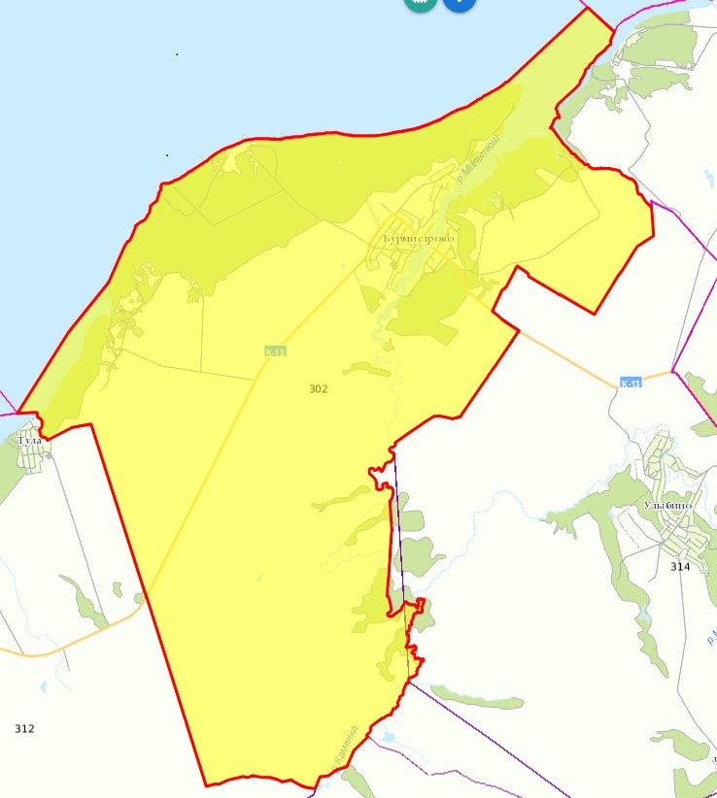

Октябрь 2024

4

**АКЦИЯ «СОХРАНИМ ЛЕС»**

В сентябре 2024 года волонтерами д. Бурмистрово на «Аллее Славы» было высажено 15 сосен и 20 кедров. Для озеленения территории саженцы предоставил житель д. Бурмистрово Игорь Владимирович Дашков.

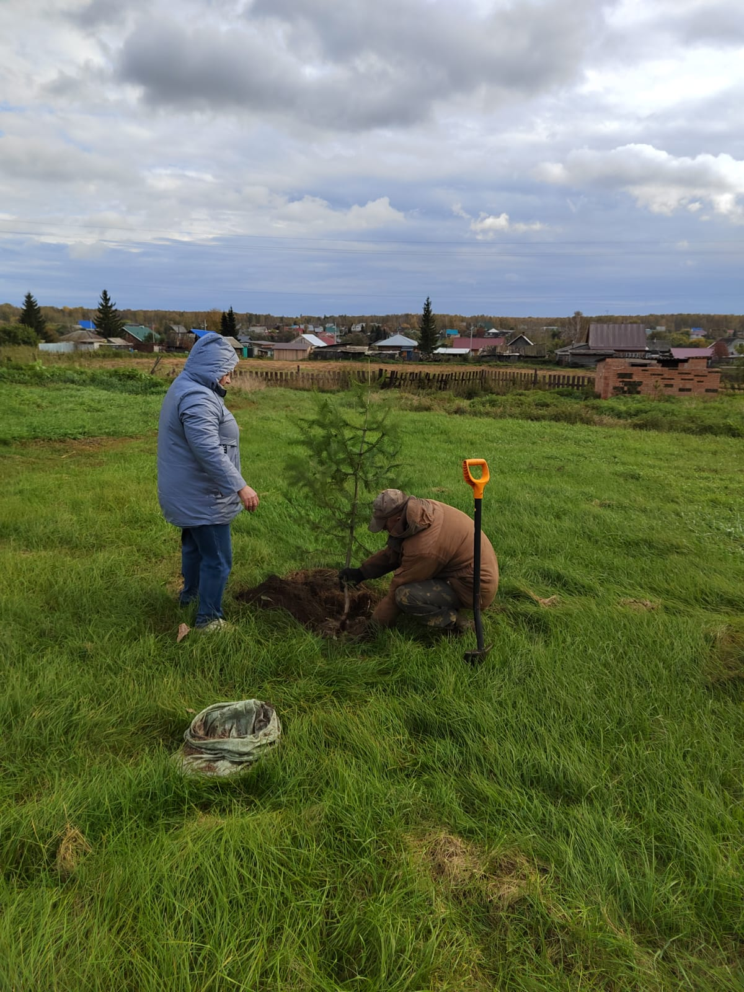 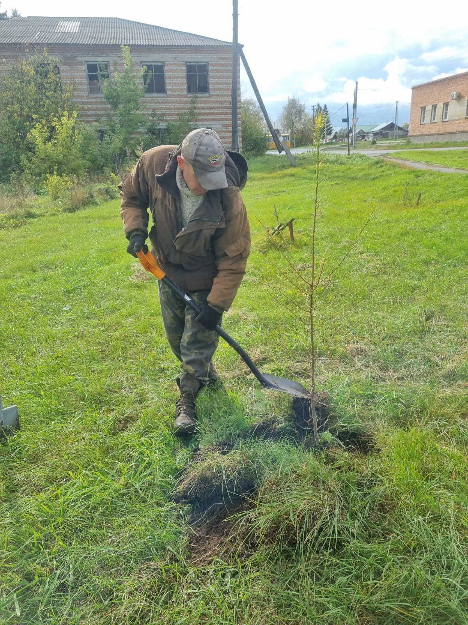

**МЧС России предупреждает о риске пожаров в жилых домах из-за понижения температур**С наступлением осени и снижением температуры воздуха жители Новосибирской области все чаще включают в домах обогреватели и топят печи. Неосторожное использование электроприборов и пренебрежение правилами пожарной безопасности повышают риск возгораний. В связи с этим специалисты МЧС России настоятельно рекомендуют быть крайне внимательными при обогреве помещений.  
Отметим, что за август в Новосибирской области произошло 394 пожара, в результате которых 6 человек погибли, а 24 получили травмы. Основными причинами возгораний стали неосторожное обращение с огнем (в 247 случаях), неправильное использование электрооборудования (в 78 случаях) и нарушение правил устройства и эксплуатации печей (в 16 случаях). Рост числа пожаров в период с 1 по 31 августа зафиксирован в Искитиме, Искитимском районе Новосибирской области и Бердске.  
Только за прошедшую неделю, с 28 августа по 3 сентября, Новосибирские огнеборцы ликвидировали 71 возгорание. В результате пожара в дачном доме в СНТ «Маяк» в Советском районе Новосибирска погиб мужчина. Выгорела часть дома и веранда общей площадью 24 квадратных метра. Для тушения пожара на место выезжали 16 человек и четыре единицы техники. Причина происшествия устанавливается.  
В условиях высокого риска возникновения пожаров в жилых домах сотрудники МЧС России напоминают о правилах пожарной безопасности. При обогреве помещений следует следить за исправностью электроприборов, не перегружать сеть большим количеством устройств, не оставлять включенные калориферы без присмотра и не ставить их рядом с мебелью и шторами.  
☎ ПРИ ЧРЕЗВЫЧАЙНОЙ СИТУАЦИИ ЗВОНИТЕ 112 – единый телефон службы спасения т. 20-121, 8 913 703 71 12 - телефон ЕДДС Искитимского района  
[#ЕддсИскитимскийРайон](https://vk.com/feed?section=search&q=%23%D0%95%D0%B4%D0%B4%D1%81%D0%98%D1%81%D0%BA%D0%B8%D1%82%D0%B8%D0%BC%D1%81%D0%BA%D0%B8%D0%B9%D0%A0%D0%B0%D0%B9%D0%BE%D0%BD) [#ЦентрЗащитыНаселения](https://vk.com/feed?section=search&q=%23%D0%A6%D0%B5%D0%BD%D1%82%D1%80%D0%97%D0%B0%D1%89%D0%B8%D1%82%D1%8B%D0%9D%D0%B0%D1%81%D0%B5%D0%BB%D0%B5%D0%BD%D0%B8%D1%8F) [#Искитимскийрайон](https://vk.com/feed?section=search&q=%23%D0%98%D1%81%D0%BA%D0%B8%D1%82%D0%B8%D0%BC%D1%81%D0%BA%D0%B8%D0%B9%D1%80%D0%B0%D0%B9%D0%BE%D0%BD) [#МЧС](https://vk.com/feed?section=search&q=%23%D0%9C%D0%A7%D0%A1) #112

5

Октябрь 2024

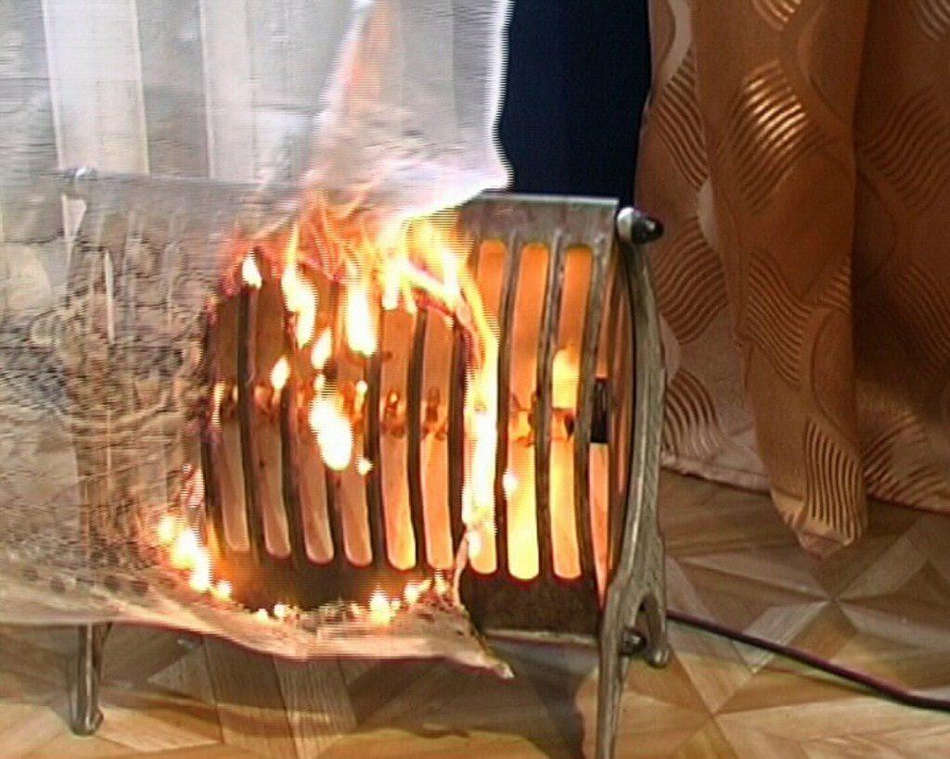

**СТОП ФЕЙКАМ! \***  
Сегодня 64% жителей России сталкиваются с недостоверной информацией в интернете хотя бы раз в неделю. При этом количество людей, которые знают о фактчекинге (проверка информации на правдивость, точность и достоверность), увеличивается. Такие данные озвучил генеральный директор АНО «Диалог» и АНО «Диалог Регионы» Владимир Табак в рамках пресс-конференции «Противодействие фейкам в 2024 году» в ТАСС.  
«46% респондентов знают или что-то слышали о фактчекинге. 18% знают, но это знание зачастую поверхностное. Аудитория преувеличивает собственные способности к анализу информации. При этом 45% опрошенных считают, что имеющихся мер противодействия дезинформации недостаточно. Основной запрос — это запрос на привлечение лиц, распространяющих фейки, к ответственности и блокировку источников. Однако его зачастую трудно удовлетворить», - рассказал генеральный директор АНО «Диалог» и АНО «Диалог Регионы» Владимир Табак.  
Сейчас в Рунете наблюдается снижение числа копий фейков, при этом их уникальное количество остается на сопоставимом уровне. До 6 августа 2024 года снижалось количество фейков, связанных с темой СВО, добавил Владимир Табак. С января по март средняя доля просмотров фейковых новостей в этой категории составляла 69%. В июле количество просмотров снизилось до 35%, а в августе, после атаки на Курскую область, стремительно выросло и достигло 81%.  
Для эффективной борьбы с дезинформацией важно, чтобы участие в ней принимали не только профессионалы, но и пользователи интернета, добавила директор Департамента развития массовых коммуникаций и международного сотрудничества Министерства цифрового развития, связи и массовых коммуникаций Российской Федерации Екатерина Ларина. Кроме того, необходимо знакомить аудиторию с правилами информационной гигиены.  
«Почему эта проблема в наше время так обострилась? Раньше мы видели официальные источники информации, а сейчас любой человек с выходом в интернет получает доступ к массовой аудитории и воспринимается пользователями как источник. Поэтому важно понимать, как отличать верифицированные источники и достоверную информацию», - рассказала Екатерина Ларина.  
На сегодняшний день наиболее актуальным и обсуждаемым остаётся вопрос необходимости законодательной базы для эффективной борьбы с дезинформацией. Сейчас в российском законодательстве отсутствует понятие дипфейка, при этом есть утвержденное определение фейковой новости, отметил зампредседателя комитета Госдумы по информационной политике, информационным технологиям и связи, председатель правления РОЦИТ Антон Горелкин.  
Сегодня фейки являются одним из главных оружий в информационной войне. В опровержении дезинформации, которая распространяется оппонентами в рамках информационных атак, в нашей стране приводится доказательная база. При этом украинская сторона к таким инструментам не прибегает, отметил политтехнолог, доброволец на СВО Платон Маматов. Особенность такой дезинформации состоит в том, что она призвана «затапливать» информационное пространство противника за счёт своего количества.  
Для противостояния этой опасности в России была построена система по противодействию дезинформации. Она включает в себя СМИ, государственные институции и экспертов, которые выявляют фейковые сообщения, формируют опровержения и доносят их до аудитории.  
Необходимо обезопасить себя от недостоверной информации и научиться ее распознавать.  
*Для подготовки статьи использованы материалы с официального сайта АНО «Диалог Регионы»

6

Октябрь 2024



|  |  |  |
| --- | --- | --- |
| *ВБ* | Адрес учредителя:  633246, Новосибирская область, Искитимский район, д.Бурмистрово, ул.Центральная, 22аТел.8 383 43 74182 | Тираж 10 экз  Распространяется бесплатно  http://burmistrovsky.nso.ru/ |